

**Об утверждении регламента государственной услуги "Прием документов для участия в конкурсе на присуждение звания "Лучший педагог"**

***Утративший силу***

Постановление акимата Жамбылской области от 27 июля 2015 года № 160. Зарегистрировано Департаментом юстиции Жамбылской области 24 августа 2015 года № 2734. Утратило силу постановлением акимата Жамбылской области от 23 февраля 2021 года № 50

      Сноска. Утратило силу постановлением акимата Жамбылской области от 23.02.2021 № 50 (вводится в действие по истечении десяти календарных дней после его первого официального опубликования).  
      Примечание РЦПИ.  
      В тексте документа сохранена пунктуация и орфография оригинала.

      В соответствии с Законом Республики Казахстан от 23 января 2001 года "О местном государственном управлении и самоуправлении в Республике Казахстан", Законом Республики Казахстан от 15 апреля 2013 года "О государственных услугах" акимат Жамбылской области **ПОСТАНОВЛЯЕТ:**

      1. Утвердить регламент государственной услуги "Прием документов для участия в конкурсе на присуждение звания "Лучший педагог".  
      2. Коммунальному государственному учреждению "Управление образования акимата Жамбылской области" в установленном законодательством порядке обеспечить:  
      1) государственную регистрацию настоящего постановления в органах юстиции;  
      2) в течение десяти календарных дней после государственной регистрации настоящего постановления направление его на официальное опубликование в периодических печатных изданиях и в информационно-правовой системе "Әділет";  
      3) размещение настоящего постановления на интернет-ресурсе акимата Жамбылской области.   
      3. Контроль за исполнением настоящего постановления возложить на заместителя акима области Е. Манжуова.   
      4. Настоящее постановление вступает в силу со дня государственной регистрации в органах юстиции и вводится в действие по истечении десяти календарных дней после его первого официального опубликования.

|  |  |
| --- | --- |
| *Аким области* | *К. Кокрекбаев* |

|  |  |
| --- | --- |
|  | Утвержден постановлением  акимата Жамбылской области  от 27 июля 2015 года № 160 |

**Регламент государственной услуги "Прием документов для участия в конкурсе на присуждение звания "Лучший педагог"**

**1. Общие положения**

      1. Государственная услуга "Прием документов для участия в конкурсе на присуждение звания "Лучший педагог" (далее – государственная услуга) оказывается Министерством образование и науки Республики Казахстан, управлением образования акимата Жамбылской области (далее – управление) и отделами образования районов и города (далее – отдел) в соответствии со стандартом государственной услуги "Прием документов для участия в конкурсе на присуждение звания "Лучший педагог" (далее – стандарт), утвержденным приказом Министра образования и науки Республики Казахстан от 8 апреля 2015 года №173 "Об утверждении стандартов государственных услуг по приему документов для участия в конкурсах на присуждение звания "Лучший педагог" и на замещение руководителей государственных учреждений среднего образования, оказываемых Министерством образования и науки Республики Казахстан, местными исполнительными органами" (зарегистрирован в Реестре государственной регистрации нормативных правовых актов от 15 мая 2015 года №11058).

      Прием документов и выдача результатов для оказания государственной услуги осуществляется через канцелярию услугодателя.

      2. Форма оказания государственной услуги: бумажная.  
      3. Результатом оказываемой государственной услуги является выдача расписки о приеме документов для участия в конкурсе на присуждение звания "Лучший педагог" в произвольной форме, либо мотивированный ответ об отказе в оказании государственной услуги по основаниям, установленным пунктом 10 стандарта.  
      Сноска. Пункт 3 – в редакции постановления акимата Жамбылской области от 24.05.2018 № 95 (вводится в действие по истечении десяти календарных дней после дня его первого официального опубликования).

      Форма предоставления результата оказания государственной услуги – бумажная.

**2. Описание порядка действий структурных подразделений (работников) услугодателя в процессе оказания государственной услуги**

      Основанием для начала процедуры (действия) по оказанию государственной услуги является предоставление документов, указанных в пункте 9 стандарта.

      Сноска. Пункт 4 – в редакции постановления акимата Жамбылской области от 24.05.2018 № 95 (вводится в действие по истечении десяти календарных дней после дня его первого официального опубликования).  
      4. Содержание каждой процедуры (действия), входящей в состав процесса оказания государственной услуги, длительность еҰ выполнения:

      Первый этап проводится отделом в апреле ежегодно. Документы принимаются в апреле.

      1) ответственный специалист канцелярии отдела принимает и регистрирует документы согласно пункта 9 стандарта и направляет руководителю отдела для дальнейшего рассмотрения – в течение 20 минут;   
      2) руководитель отдела рассматривает поступившие документы и направляет на рассмотрение конкурсной комиссии отдела (далее – конкурсная комиссия);  
      3) конкурсная комиссия проводит заседание для оценивания участников конкурса, рассматривает поступившие документы на соответствие требованиям, по итогам которого составляет протокол. На основании протокола составляется письмо-представление и направляется руководителю отдела для подписания;  
      4) руководитель отдела подписывает протокол и письмо-представление, направляет ответственному специалисту канцелярии отдела для регистрации;  
      5) ответственный специалист канцелярии отдела регистрирует письмо-представление и направляет в канцелярию управления.  
      Второй этап проводится управлением в мае ежегодно. Документы принимаются в мае.  
      1) ответственный специалист канцелярии управления принимает и регистрирует пакет документов согласно пункта 9 стандарта и направляет руководителю управления для дальнейшего рассмотрения;  
      2) руководитель управления рассматривает поступившие документы и направляет на рассмотрение конкурсной комиссии;  
      3) конкурсная комиссия в составе не менее 5 человек определяет победителей конкурса ежегодно в мае, составляет протокол и на основании протокола составляет письмо-представление и направляет руководителю управления для подписания;   
      4) руководитель управления подписывает протокол и письмо-представление, направляет ответственному специалисту канцелярии Управления для регистрации;  
      5) ответственный специалист канцелярии управления регистрирует письмо-представление и направляет пакет документов для участия в третьем этапе (республиканском) в канцелярию Министерства образования и науки Республики Казахстан – августе-сентябре.  
      Сноска. Пункт 5 с изменениями, внесенными постановлением акимата Жамбылской области от 24.05.2018 № 95 (вводится в действие по истечении десяти календарных дней после дня его первого официального опубликования).

**3. Описание порядка взаимодействия структурных подразделений (работников) услугодателя в процессе оказания государственной услуги**

      7. Перечень структурных подразделений, (работников) услугодателя, которые участвуют в процессе оказания государственной услуги:

      1) ответственный специалист канцелярии отдела;  
      2) руководитель отдела;  
      3) Конкурсная комиссия отдела;  
      4) ответственный специалист канцелярии управления;  
      5) руководитель управления;  
      6) конкурсная комиссия управления.

      8. Описание последовательности процедур (действий) между структурными подразделениями (работниками) с указанием сроков каждой процедуры (действия):

      Первый этап проводится отделом в апреле ежегодно. Документы принимаются до 1 апреля.

      1) ответственный специалист канцелярии отдела принимает и регистрирует документы согласно пункта 9 стандарта и направляет руководителю отдела для дальнейшего рассмотрения – в течение 20 минут;   
      2) руководитель отдела рассматривает поступившие документы и направляет на рассмотрение конкурсной комиссии отдела (далее – конкурсная комиссия);  
      3) конкурсная комиссия проводит заседание для оценивания участников конкурса, рассматривает поступившие документы на соответствие требованиям, по итогам которого составляет протокол. На основании протокола составляется письмо-представление и направляется руководителю отдела для подписания;  
      4) руководитель отдела подписывает протокол и письмо-представление, направляет ответственному специалисту канцелярии отдела для регистрации;  
      5) ответственный специалист канцелярии отдела регистрирует письмо-представление и направляет в канцелярию управления;

      Второй этап проводится управлением в мае ежегодно. Документы принимаются до 1 мая.

      1) ответственный специалист канцелярии управления принимает и регистрирует пакет документов согласно пункта 9 стандарта и направляет руководителю управления для дальнейшего рассмотрения – в течение 20 минут;   
      2) руководитель управления рассматривает поступившие документы и направляет на рассмотрение конкурсной комиссии;  
      3) конкурсная комиссия в составе не менее 5 человек определяет победителей конкурса ежегодно в мае, составляет протокол и на основании протокола составляет письмо-представление и направляет руководителю управления для подписания;  
      4) руководитель управления подписывает протокол и письмо-представление, направляет ответственному специалисту канцелярии управления для регистрации;  
      5) ответственный специалист канцелярии управления регистрирует письмо-представление и направляет пакет документов для участия в третьем этапе (республиканском) в канцелярию Министерства образования и науки Республики Казахстан – до 30 августа.

**4. Описание порядка взаимодействия с центром обслуживания населения и (или) иными услугодателями, а также порядка использования информационных систем в процессе оказания государственной услуги**

      9. Подробное описание последовательности процедур (действий), взаимодействий структурных подразделений (работников) услугодателя в процессе оказания государственной услуги, отражается в справочнике бизнес-процессов оказания государственной услуги, согласно приложению 1 к настоящему регламенту. Справочник бизнес-процессов оказания государственной услуги размещается на веб-портале "электронного правительства" - www.egov.kz, интернет–ресурсах услугодателя.

|  |  |
| --- | --- |
|  | Приложение 1 к регламенту государственной услуги "Прием документов для участия в конкурсе на присуждение звания "Лучший педагог" |

**Справочник бизнес-процессов оказания государственной услуги "Прием документов для участия в конкурсе на присуждение звания "Лучший педагог"**

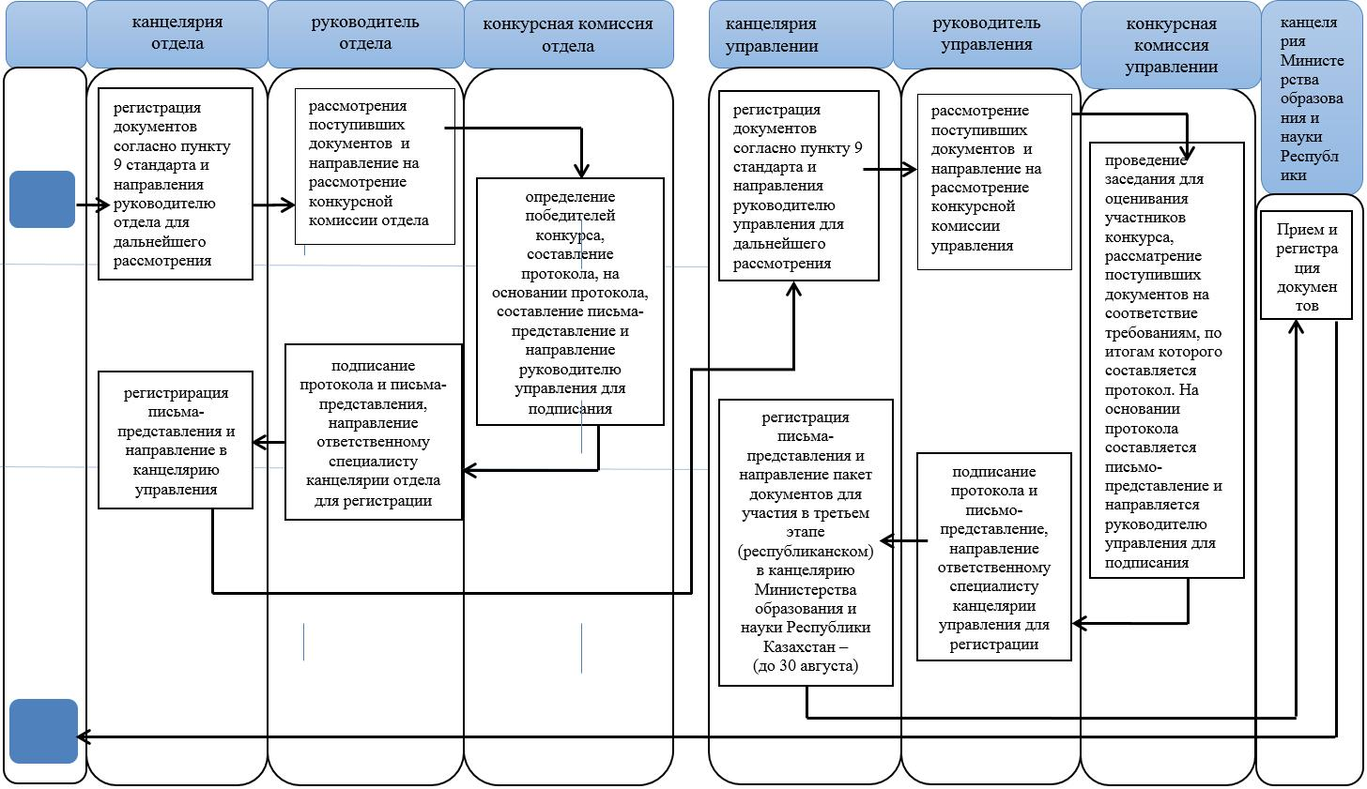

**Условные обозначения:**

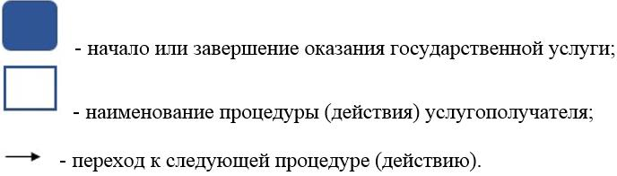

© 2012. РГП на ПХВ «Институт законодательства и правовой информации Республики Казахстан» Министерства юстиции Республики Казахстан